Освітні он-лайн сервіси,

як інструмент Y та Z покоління

Привіт, друже! Я фіксик - Нулик)
Сьогодні ми навчатимемося разом і я надзвичайно цьому радий. Напиши, як тебе звати і чого ти очікуєш від нашої співпраці

В моїй сім’ї вважають, що інноваційні тренди роблять освіту більш ефективною та доступною. Чи погоджуєшся ти зі мною? Якщо ні, то спробую тебе сьогодні в цьому переконати.
Для спілкування зі мною необхідно виконати певний алгоритм дій

Алгоритм роботи з робочим листом:
Створіть копію робочого листа з меню Файл - Зробити копію
Перейменуйте свою копію і збережіть її в Мій диск
Відкривайте робочий лист

Чітко виконуйте інструкції і починайте прямо зараз!
КРОК 1 ( Знайомимося з програмою learningapps )

LearningApps.org - онлайновий сервіс, який дозволяє створювати інтерактивні вправи. Він є конструктором для розробки різноманімних завдань з різних предметних галузей для використання і на уроках, і позаурочний час, і для малечі, і для старшокласників

Я думаю, ти зможеш справитися з наступними завданнями, воно закодовано тут...

або за посиланням: https://learningapps.org/display?v=pd3jxh5ga19

КРОК 2 ( Знайомимося з програмою WordArt )

WordArt - багатофункціональний англомовний сервіс для створення хмаринок слів. з його допомогою можна створювати яскраві хмаринки різної форми. Однак недоліком цієї програми є певне спотворення шрифтів при відображенні кирилиці.
Але, приголомшливі хмаринки слів, стануть відмінним доповненням до уроківа

Друже!!!!!
Спробуй прочитати вислів
М. Монтеня.
Потім перевір себе!

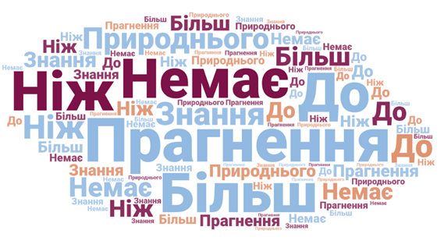

Підсказка

Перевірити себе ти зможеш тут!
Відскануй QR код або перейди за посиланням
або https://cutt.ly/Oe9Jc6s

КРОК 3 ( Знайомимося з програмою Quizizz )

Quizizz відносно новий сервіс, який дуже сподобається вчителям. Тести, складені в сервісі Quizizz можна давати учням в якості домашнього завдання. Хіба не чудово!? Quizizz - це не тільки інструмент закріплення і перевірки знань учнів, а й прекрасна можливість дистанційного навчання

Я думаю ти з легкістю справишся з наступним завданням. Перейти за посиланням.
Бажаю успіхів!!!!!

joinmyquiz.com код гри 436207
КРОК 4 ( Знайомимося з програмою )

До твоєї уваги пропоную унікальну розробку україномовного генератора ребусів. Задайте будь-яке слово або фразу, і програма миттєво згенерує по вашому запиту ребус! Зверніть увагу, що використовуючи відповідний перемикач, можна створювати спеціальні ребуси для дітей, в яких використані зображення дитячих героїв з казок та мультфільмів

Спробуй розгадати ребуси, я впевнений, що в тебе все вийде!!!!
Переходь за посиланням!

joinmyquiz.com код для гри 486676
КРОК 5 ( Знайомимося з програмою )

Сервіс дозволяє створювати інтерактивні робочі аркуші, які можна використовувати при дистанційному навчанні, для домашніх робіт, для роботи в класі на інтерактивній дошці.
За допомогою сервісу можна створювати цікаві дидактичні матеріали з будь-якої теми шкільної програми з використанням текстів, відео, аудіо, зображень, у тому числі інтерактивних. Інтерактивні листи можна створювати з нуля, а можна використовувати вже готові роботи.

Друже, для тебе створив я фрагмент урок.
Перейди за посиланням !

https://app.wizer.me/learn/J53GEJ

КРОК 6 ( Знайомимося з програмою jigsawplanet )

JIGSAW PLANET - СЕРВІС, ЩО ДОЗВОЛЯЄ СТВОРЮВАТИ ПАЗЛИ З БУДЬ-ЯКИХ ВАШИХ КАРТИНОК АБО ФОТОГРАФІЙ ЗА ТРИ КЛІКА.

Зараз спробуємо разом створити пазл. Перейди за посиланням. Тобі необхідно буде вибрати зображення. На робочому столі є папка “СЕМІНАР ЗАСТУПНИКІВ”. Там кожен може знайти СВОЄ фото. Далі все легко.
Бажаю успіхів.

https://www.jigsawplanet.com/?rc=createpuzzle&ret=%2F

Підбиваємо підсумки!
Давай спробуємо підрахувати кількість он-лайн сервісів, в яких ми сьогодні працювали:

1.Виконали інтерактивну вправу у learningapps
2. Прочитали вислів, який створено за допомогою он-лайн сервіса - WordArt
3. Виконали завдання у Quizizz
4. Розгадали ребуси, які створені у rebus1.com
5.Працювали в інтерактивному робочому листі wizer. me
6. Створили пазл у сервісі - jigsawplanet
8. Сканували - QR - коди
7. Робочий лист, в якому ми працювали, був створений за допомогою docs.google

Друже!
Чи зміг я тебе переконати, що он-лайн сервіси - це КРУТО?
Я вважаю, що ми плідно з тобою попрацювали. Дякую тобі за увагу!!!!!!
Напиши, що сподобалося і які твої враження від нашого заняття?

ЦІКАВО, ЗАДОВОЛЕНІ !!!!!

